Tuần 4 - Tiết 4:
BÀI THỂ DỤC PHÁT TRIỂN CHUNG LỚP 7
I - MỤC TIÊU:
1. Về phẩm chất:
Bài học góp phần bồi dưỡng tinh thần trách nhiệm, cụ thể đã khơi dậy ở HS:
- Tự giác, tích cực trong tập luyện và hoạt động tập thể
- Luôn cố gắng vươn lên để đạt kết quả tốt trong tập luyện.
- Đoàn kết và giúp đỡ bạn bè trong tập luyện.
2. Về năng lực:
2.1. Năng lực chung:
- Năng lực tự chủ và tự học: Nghiêm túc, tự giác, tích cực trong tập luyện bài thể dục phát triển chung, có thể hỗ trợ bạn trong nhóm.
- Năng lực giao tiếp và hợp tác: Có phản hồi thắc mắc các động tác, biên độ của động tác trong bài thể dục phát triển chung, hợp tác cùng nhóm hoàn thành nhiệm vụ giáo viên đề ra.
2.2. Năng lực đặc thù:
- Hình thành thói quen, nề nếp tập luyện TDTT để chăm sóc sức khỏe.
- Thực hiện cơ bản đúng các động tác trong bài thể dục phát triển chung.
- Biết phân biệt nhịp nào đẹp, chưa đẹp của bài thể dục phát triển chung.
II - ĐỊA ĐIỂM PHƯƠNG TIỆN:
- Địa điểm: Sân nhà, trong phòng.
- Phương tiện:
+ Học sinh: Trang phục đúng qui định, tự làm bộ cờ (bằng giấy).
III - PHƯƠNG PHÁP VÀ HÌNH THỨC TỔ CHỨC DẠY HỌC:
- Phương pháp dạy học: phương pháp trực quan, phương pháp thực hành, phương pháp luyện tập.
- Hình thức dạy học: tập luyện cá nhân.
NỘI DUNG | LƯỢNG VẬN ĐỘNG |  | PHƯƠNG PHÁP TỔ CHỨC
NỘI DUNG | Thời gian | Số lần | HƯỚNG DẪN HỌC SINH TẬP LUYỆN | Hoạt động của HS
I. MỞ ĐẦU  * Khởi động:  - Xoay các khớp: cổ, cổ tay cổ chân, vai, hông, gối, ép dẻo…  - Tại chỗ chạy bước nhỏ, chạy nâng cao đùi, chạy gót chạm mông. | 7’ | 2L x 8N | 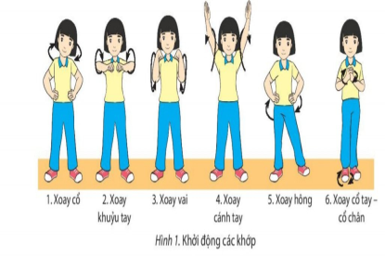  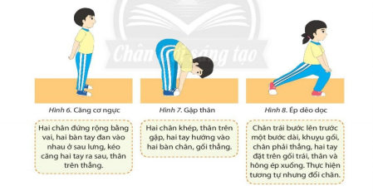  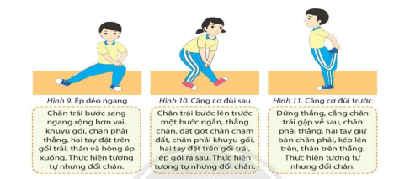  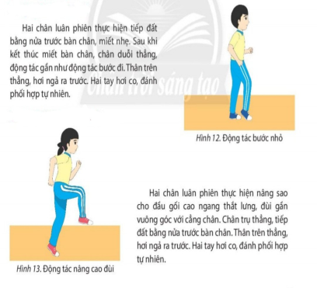  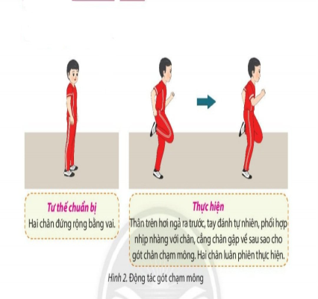 | - HS tự khởi động trước buổi tập.
II. CƠ BẢN:  1. Ôn động tác: Vươn thở, tay, chân, lườn, bụng.  2. Học:  * Động tác Phối hợp:  * Động tác Thăng bằng: | 35’  30’ |  | - Phân tích động tác:  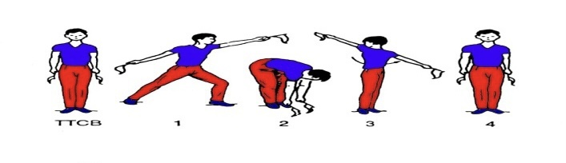  - Nhip 1: Bước chân trái chếch góc 45⁰ sau đó khụy gối, chân sau thẳng, tay trái đưa ra trước chếch lên cao theo hướng theo hướng bàn chân trái, tay phải đưa ra sau chếch xuống dưới cùng với tay trái tạo thành đường thẳng, 2 bàn tay sấp, mắt nhìn theo cờ bàn tay trái (hít vào).  - N2: Đưa chân trái về sát với chân phải đồng thời gập thân, 2 tay hướng vào bàn chân, 2 cờ hướng về trước, mắt nhìn theo cờ (thở ra).  - N3: Đứng thẳng người lên, đồng thời vặn mình sang trái 90⁰ (không xoay 2 bàn chân), 2 tay dang ngang, bàn tay ngửa, mắt nhìn theo cờ tay trái (hít vào).  - N4: Về TTCB (thở ra).  - N 5, 6, 7, 8: Như nhịp 1, 2, 3, 4 nhưng nhịp 5 bước chân phải chếch về trước và ở nhịp 7 vặn mình sang phải, mắt nhìn cờ bên phải.  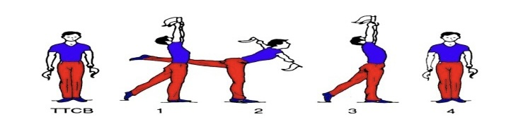  - N1: Đưa chân trái ra sau, mũi chân chạm đất đồng thời 2 tay đưa ra trước – lên ca song song, lòng bàn tay hướng vào nhau, cờ hướng lên cao, mặt ngửa mắt nhìn theo cờ, trọng tâm dồn vào chân phải (hít vào).  - N2: Nâng chân trái lên cao ở phía sau đồng thời ngả thân trên về trước , ngực ưỡn, 2 tay đưa ra trước – dang ngang, bàn tay sấp, 2 chân thẳng, mặt hướng trước và giữ thăng bằng (thở ra).  - N3: Về nhịp 1 (hít vào).  - N4: Về TTCB (thở ra).  - N5, 6, 7, 8: Như nhịp 1, 2, 3, 4 nhưng nhịp 5 đưa chân phải ra sau, nhịp 6 thăng bằng trên chân trái. | - HS chú ý quan sát tranh ảnh và nghiên cứu phần phân tích động tác của GV để có thể thực hiện theo được .  - HS tự tập luyện các động tác.  - Khi tập luyện, HS nhớ nêu nên động tác và đếm nhịp.
III. KẾT THÚC:  1.Thả lỏng:  2. Dặn dò: | 3’ |  | - Thực hiện một số động tác thả lỏng như rung tay, chân, hít thở sâu.  - Tập luyện các động tác đã học cho thuộc | - HS thực hiện thả lỏng.  - Tự luyện tập các động tác đã học.

